**A tous les comptes :**

Pour modifier le contenu du site MonWordPress1990.

Il faudra aller sur page et appuyer sur l’une d’entre-elles pour la modifier.

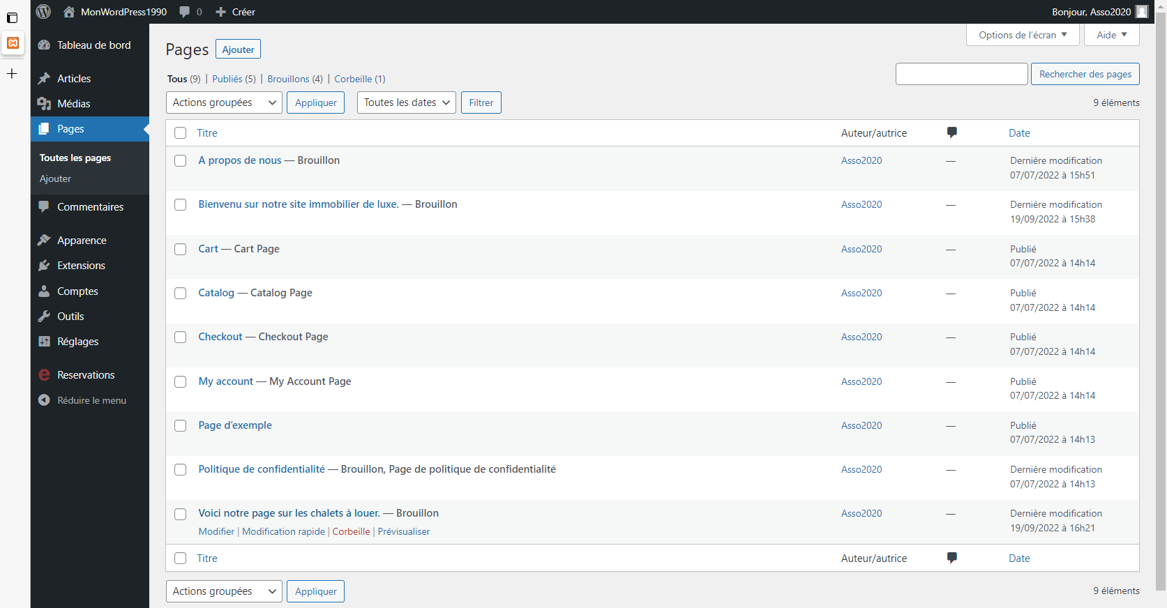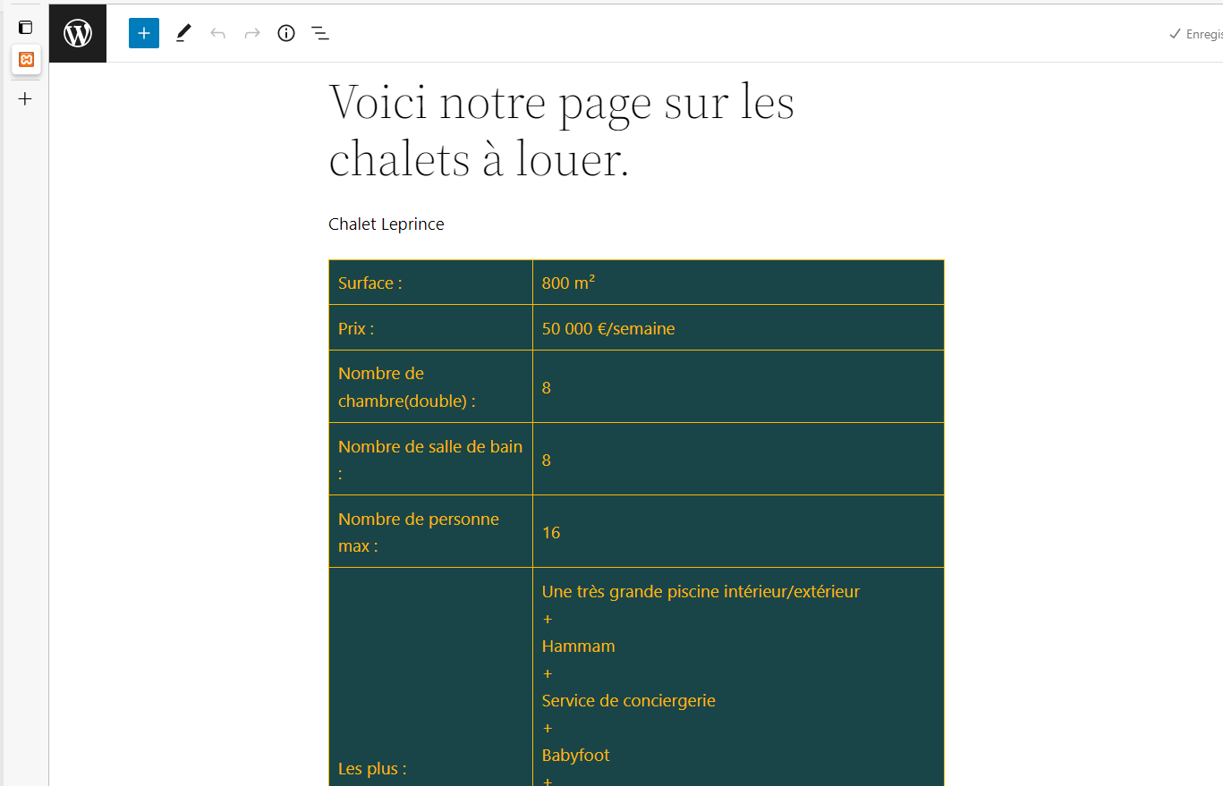

Une fois que vous êtes sur la page, il faudra cliquer sur le + en haut à gauche. Afin de de pouvoir ajouté des tableaux, du texte, des images etc.

Comme montré sur la page ci-dessous :

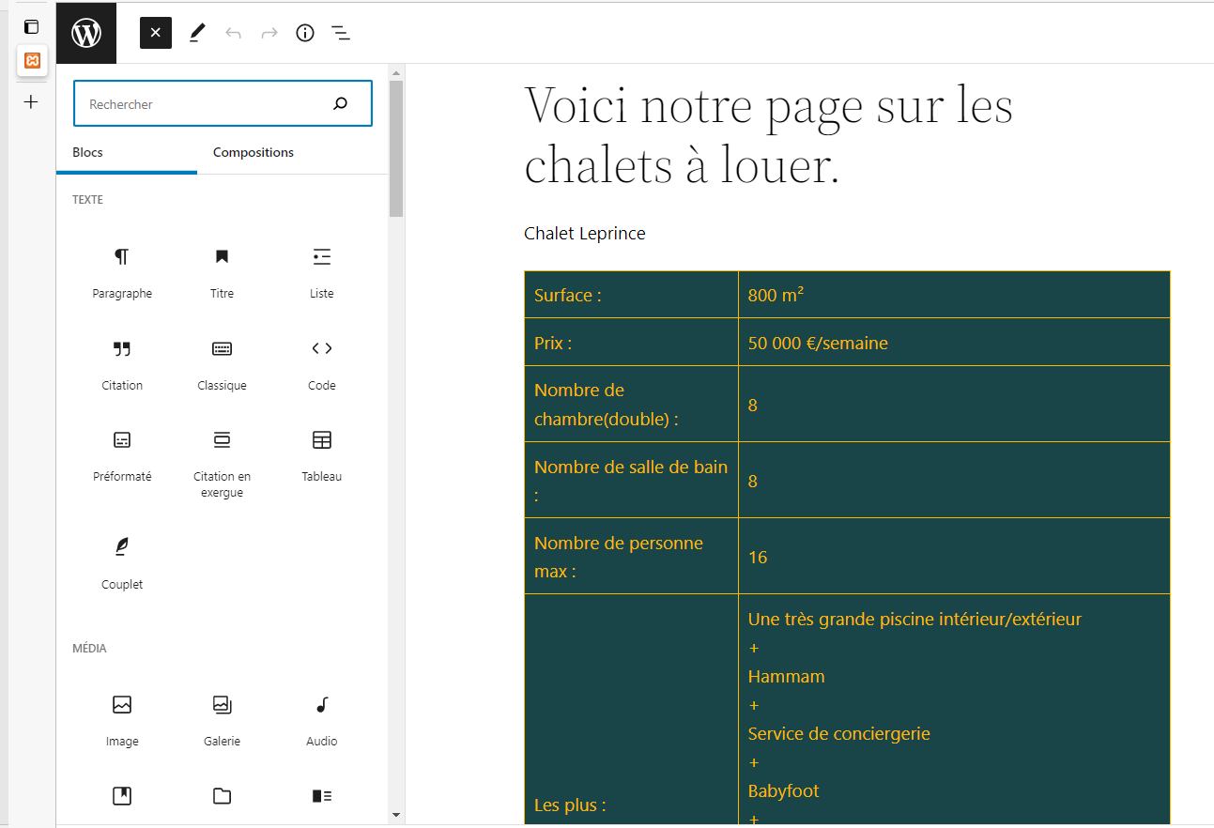

Si par exemple pour la suite vous avez besoin de rajouté un paragraphe, vous pouvez cliquer sur paragraphe et noté ce qui est à rajouter.

Une fois les modifications effectuées appuyer sur enregistrer en haut à droite pour que les modifications de la page soit pris en compte dans le site.

Possibilité de mettre en ligne en appuyant sur le bouton publier en haut à gauche.

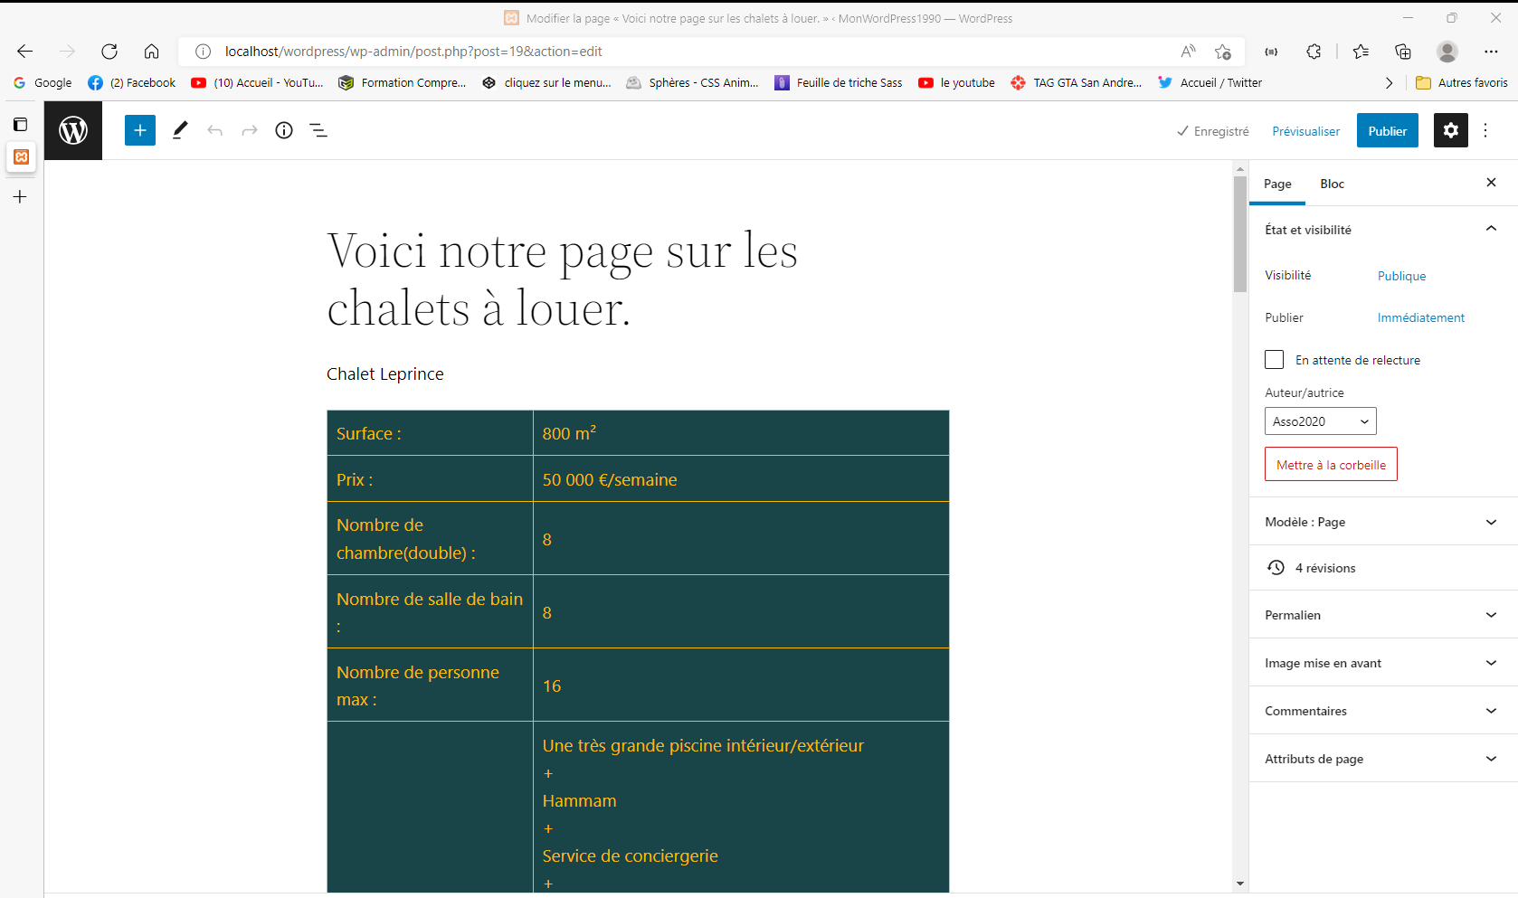

Pour changer les couleurs d’une page possibilité de faire cela :

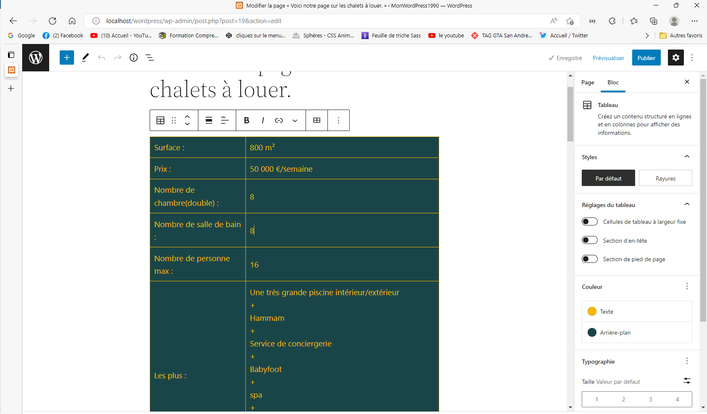

Appuyer sur le tableau ou autre partie que vous voulez modifier. Et appuyer sur texte sous le mot couleur, par la droite pour changer la couleur d’écriture ou appuyer sur arrière-plan, pour changer la couleur de fond du tableau ou pour surligné, un paragraphe par exemple est aussi possible.